Областное государственное автономное образовательное учреждение дополнительного профессионального образования

«Белгородский институт развития образования»

Кафедра профессионального образования

**Методические рекомендации**

**для педагогов образовательных организаций**

**«О проведении в образовательных организациях уроков**

**«Моя будущая профессия»**

Белгород 2016

Е.Н. Кравцова - старший методист кафедры профессионального образования ОГАОУ ДПО «БелИРО».

|  |  |
| --- | --- |
|  | Методические рекомендации: «О проведении в образовательных организациях уроков «Моя будущая профессия». - Белгород, Полиграфический центр ОГАОУ ДПО «БелИРО», 2016. – 46с. |

Данные методические рекомендации ориентированы на оказание методической помощи педагогам общеобразовательных организаций по проведению уроков профориентационной направленности 1 сентября 2016 года.

|  |  |  |  |  |  |
| --- | --- | --- | --- | --- | --- |
| **Оглавление** | |  | |  | |
|  | Введение ……………………………….………. | | **4** | |
|  | Организация и проведение урока «Моя будущая профессия» | | **5** | |
|  | Литература и интернет-ресурсы в помощь педагогу | | **8** | |
|  | Методический материал для разработки занятий,  уроков по профессиональной ориентации ( по уровням образования) | | **10** | |

Если вы удачно выберете труд

и вложите в него всю свою душу,

то счастье само вас отыщет.

К. Д. Ушинский

**Введение**

В числе приоритетных направлений современной государственной политики России выделяется формирование достойной жизненной перспективы для каждого ребёнка, его образования, социализации с высокой самореализацией, а также профессиональной ориентации.

**Цель профессиональной ориентации** – оказание психологической помощи в выборе профессии с учетом мотивационных, психофизиологических, интеллектуальных, характерологических и эмоциональных особенностей личности и особенностей регионального рынка труда.

Методические рекомендации разработаны на основании письма департамента образования Белгородской области от 26.07.2016г. № 1/29-4029 «О разработке методических рекомендаций». Учитывая приоритетность мероприятия, рекомендуется проведение для обучающихся общеобразовательных организаций области 1 сентября 2016 года тематических уроков «Моя будущая профессия».

Методические рекомендации составлены в помощь учителям и администрации общеобразовательных организаций для подготовки и проведения в начале 2016/2017 учебного года уроков «Моя будущая профессия» для обучающихся 1-11-х классов. Основная направленность рекомендаций – обеспечение методической поддержки педагогов, организующих и проводящих занятия по формированию представлений школьников о мире профессий.

**Организация и проведение урока «Моя будущая профессия»**

**Целью** проведения уроков «Моя будущая профессия» в муниципальных образовательных организациях является знакомство, изучение, информирование о мире профессий, формирование психологической готовности к выбору профессии, выбор профессии.

Организация и проведение уроков по профессиональной ориентации в образовательных организациях предполагает решение следующих **задач**:

- воспитание интереса к выбору рабочих профессий и направлений профессиональной подготовки;

- формирование представлений о мире профессий, востребованных обществом;

- вовлечение к занятиям в различных тематических кружках, секциях, объединениях по интересам;

- обучение рациональному использованию свободного времени.

Вопросами подготовки, организации и проведения уроков по профессиональной ориентации в образовательном учреждении занимаются заместитель руководителя образовательной организации, классные руководители, учителя, руководители творческих объединений, педагоги- психологи, представители предприятий и организаций региона, родительской общественности.

**Профориентационая работа в образовательном учреждении основывается:**

* на знании данного человека, социальных и семейных факторах, влияющих на личные взгляды, ценности и смыслы;
* на информации, полученной после объективной оценки результатов тестирования (включая результаты проверки способностей и склонностей);
* на успеваемости школьника или его достижениях в других видах школьной жизни;
* на осведомлённости в возможностях занятости и служебного продвижения, реализации других запросов;
* на учёте медицинских данных (противопоказания).

**Профориентация должна обеспечить возможность:**

* осознать свои интересы и возможности, научиться ставить перед собой реальные цели (составление жизненного и профессионального плана);
* принять решения относительно выбора профессии;
* облегчить переход от школы к жизни.

В современных условиях при проведении профориентационной работы мы учитываем динамику общественных процессов. Исследования установок, ценностей и интересов обучающихся показали, что сегодня профессия всё больше рассматривается как средство для достижения жизненного успеха и нахождения своего места в жизни с одной стороны, и поиска смысла профессионального выбора, попытки определиться с «ценой» успеха (моральный выбор) – с другой.

Следовательно, **задачи профориентационной работы** **и профконсультаций** становятся иными:

* помощь самоопределяющемуся человеку **в адаптации** к социально-экономическим условиям (рассмотрение различных вариантов изменения общества);
* формирование способности **самостоятельно ориентироваться** в постоянно меняющейся ситуации (готовность к профессиональному и жизненному выбору);
* формирование **морально-волевого тыла,** как основы самостоятельности;
* формирование **готовности к внутренним компромиссам** (при сохранении значимых ценностей и смыслов);
* формирование **ценностно-смыслового ядра** личности (построение собственной системы ценностей и смыслов);
* подготовка человека **к достойному поведению** в ситуациях ненормативного и профессионального кризиса (реализация кризиса как плана).

В процессе подготовки к проведению тематических уроков «Моя будущая профессия» рекомендуется определиться в выборе тематики, формы и структуры построения данного урока.

При подготовке урока необходимо учитывать возрастные особенности школьников.

Рекомендуется включать игровые формы проведения урока: урок-сказка, урок-выставка, урок-встреча, урок-экскурсия, урок-беседа, киноурок, урок-лекция, урок-практикум, урок-исследование, урок-конференция, урок-презентация и другие. В зависимости от возрастной категории обучающихся использовать как традиционные, так и нетрадиционные методы и формы изложения.

К оборудованию на уроке не предъявляется никаких особых требований, учитель может пользоваться тем, что есть в наличии – доска, иллюстративный материал (по возможности), оборудование для демонстрации видеоматериалов (компьютер с возможностью вывода изображения на экран или телевизор и видеомагнитофон). В качестве иллюстративного материала можно использовать плакаты, открытки по тематике урока. В качестве видеоматериалов учитель может использовать мультипликационные фильмы, видеоматериалы или их фрагменты по собственному усмотрению.

Рекомендованные в приложении разработанные планы уроков для разных возрастных групп обучающихся являются примерными, носят рекомендательный характер. Каждый учитель может изменить, дополнить план по собственному усмотрению или разработать на основе предложенного свой план-конспект урока.

Примерная тематика уроков «Моя будущая профессия»:

*Начальная школа*

1. Путешествие по стране «Профессия»

2. Правильное питание – залог здоровья.

3. В каком доме я хочу жить.

4. Цветы моего сада.

5. Домашние животные.

6. Профессии моих родителей.

*Основная школа*

1. Мода и мы.

2. Питание и здоровье.

3. Я б в строители пошёл.

4. Полезные насекомые.

5. Животные продукты.

6. Профессии моих родителей.

*Старшая школа*

1. Рациональное питание.

2. Рабочая профессия – звучит гордо!

3. Профессии будущего и настоящего.

4. Профессии моих родителей.

5. Семейные традиции в профессии.

6.Я сотворю мир!

**Литература в помощь учителю**

|  |  |
| --- | --- |
|  | 1. Чистякова С.Н. Практика профессиональных проб в российских школах. Профориентация. // Школьные технологии. – 2007. - № 3. – С. 86-92. |
|  | 1. Зулунова, Г.В. Профориентационная работа в школе // Начальная школа. – 2011. - № 5. – С. 31-35. |
|  | 1. Семенюк, Н.И. Программа по профориентации для учащихся 1-11 классов // Научно – методический журнал заместителя директора школы по воспитательной работе . – 2011. - № 7. – С. 26-34. |
|  | 1. Тужилкин, А.Ю. Организационные модели технологи экономического образования школьников и профориентационной работы в условиях введения новых ФГОС // Школа и производство. – 2011. - № 7. – С. 3-9. |
|  | 1. Резапкина, Г.В. Обзор интернет-ресурсов по вопросам профессионального самоопределения // Научно – методический журнал заместителя директора школы по воспитательной работе . – 2011. - № 7. – С. 98-116. 2. Карнеги Д. Как завоевывать друзей и оказывать влияние на людей. Как вырабатывать уверенность в себе и влиять на людей, выступая публично. Как перестать волноваться и начать жить.-М.: «Прогресс», 1990. 3. Личностное портфолио старшеклассника. М.: «Глобус», 2007. 4. Профориентационная поддержка старшеклассников. – М.: «Глобус», 2007. 5. Элективный курс профориентационной направленности «Человек и профессия» 8-9 классы. – М.: «Глобус», 2007. 6. Ашихмина Л.П. «Найди себя в мире людей и профессий» - М.Изд-во МУК «Замоскворечье».-2001. 7. Афанасьева Т.П.Профильное обучение в школе: модели, методы, технологии. М. Классик Стиль. 2006.. 8. Климов Е.А. Как выбирать профессию.- М. Просвещение. 1990. 9. Пряжников Н.С. Профориентация в школе и колледже: игры, упражнения, опросники 8-11 кл.-М.:Вако. 2006. 10. Чистякова С.Н. Твоя профессиональная карьера. – М.:Просвящение.2001. 11. Чистякова С.Н. Профессиональная ориентация школьников на этапе перехода к профильному обучению. Народное образование – 2006.№9. |

**Интернет-ресурсы**

1. Сайт http://www.proforientator.ru «Профориентация: Кем стать?»
2. Сайт http:/www.pkariera.my1.ru Центра профориентации и

самоопределения учащихся «Карьера».

1. Сайт http:/www.job.ru «Всё о работе. Вакансии и резюме, аналитика, кадровые агентства» – профессиональный ресурс для подбора сотрудников по всем регионам России.
2. Сайт http:/www.proftime.edu.ru «Время выбрать профессию»

Московского психолого-социального института.

1. Сайт http://www.shkolniky.ru Столичного центра профориентации «Разумный выбор» адресован старшеклассникам, стоящим перед выбором профессии, и специалистам, работающим с подростками.

**Методический материал для разработки занятий,**

**уроков по профессиональной ориентации**

***Начальная школа***

В начальной школе необходимо учитывать, что у детей в этот период формируется трудолюбие, возникает интерес к профессиям родителей и людей ближайшего окружения, проявляется интерес к наиболее распространенным профессиям, основанный на практическом участии обучающихся в различных видах познавательной, игровой, общественно-полезной трудовой деятельности.

Для обучающихся 1-х классов можно организовать экскурсии. Экскурсии позволяют формировать представления младших школьников о мире труда и профессий, исходя из принципа наглядности.

***Общие правила проведения экскурсий***

Родители обучающихся должны быть подробно осведомлены о планируемой экскурсии. Во время экскурсии необходимо соблюдать общие правила ее проведения. Прежде всего, необходимо регулировать численность группы, учитывать повышенные требования к безопасности.

***Примерный план проведения экскурсий***

* 1. **Подготовка:**

- разработка плана, содержания и маршрутов экскурсии;

- распределение вопросов и заданий, по которым необходимо в ходе подготовки и проведения экскурсии собрать материал.

**2. Проведение экскурсии:**

- вступительная беседа;

- практический показ с пояснением (демонстрация объектов, орудия труда);

- заключительная беседа, обмен впечатлениями, ответы на вопросы.

**3. Подведение итогов:**

- беседа по содержанию экскурсии;

- обобщение знаний, полученных на экскурсии (оформление альбома; фотовыставки; выпуск стенгазеты; рисунки детей и т.д.).

**Примерный перечень проведения экскурсий:**

- экскурсия в школьную столовую;

- экскурсия в магазин;

- экскурсия на почту и т.д.

**Занятие для 2-4 классов «Профессия моих родителей – водитель»**

*Цель занятия:* расширение представлений о мире профессий.

*Задачи занятия:*

1. Познакомить учащихся с содержанием профессии водитель;
2. Раскрыть основные качества водителя.

*Оборудование:* рисунки автомобилей, журналы, цветные карандаши.

Ход занятия:

1. Вступление. Разминка.

Сегодня мы поговорим о профессии, которую я пока не буду называть.

Я буду читать загадки, а ваша задача угадать предметы, связанные с загаданной профессией.

*Загадки:*

Это что за зверь такой

Пробежал по мостовой,

На ногах его – резина,

А питается бензином?

Он рычит, клубится пыль.

Что за зверь? (Автомобиль)

Едем, едем мы, и вот

Надо сделать поворот.

Путь вперед сейчас закрыт,

И патруль на нас глядит.

Чтоб не задержал патруль,

Поворачиваем … (Руль)

Ребята, Вы уже догадались, к какой профессии относятся все эти загадки? Да, это водитель!

1. Расскажите мне о том, чем занимается водитель?

*Ребята перечисляют основные виды деятельности водителя.*

3. Задание для школьников:

- Класс делится на несколько групп, и составляют портрет идеального водителя (водитель общественного транспорта, водитель такси, водитель грузовой машины и т.д.). После выполнения задания группы обмениваются своими предположениями.

Учитель делает основной вывод: водитель должен быть внимательным, осторожным, спокойным, способным прийти на помощь человеку, попавшему в аварию.

- Ученики готовят интервью с водителем, составляют вопросы, дают ответы. Учитель вместе с классом делает выводы.

4. Подведение итогов занятия. Что нового вы узнали сегодня на занятии?

5.Домашнее задание.

Учитель предлагает ученикам с помощью родителей подготовить презентацию о различных видах транспорта.

**Урок технологии**

**для 2 класса**

Выполнили: учителя начальных классов

Глебова Е.Л.

Долбня Ю.А.

Остапова В.А.

**Тема урока:** Профессии ремесленников. Разделение труда.

**Цель урока:** расширение представлений о понятии «профессия», воспитание

уважения к труду людей разных профессий.

**Планируемые результаты:**

|  |  |
| --- | --- |
| **Предметные результаты** | **Метапредметные результаты** |
| Создать условия для формирования представлений о ремёслах и профессиях, для стимулирования развития художественных и конструкторско-технологических способностей учащихся при выполнении практических работ.  Познакомиться с прикладным искусством, которое развивалось на Белгородчине, а именно со Старооскольской глиняной игрушкой и гончарным ремеслом Борисовки. | **Познавательные:** *общеучебные –* использовать общие приемы решения задач; предметные – знакомиться с трудом людей разных профессий; обратить внимание на содержание труда людей, на их слаженность и взаимопомощь в работе, на механизацию труда; проводить соответствие между профессиями и соответствующими инструментами; *логические:* строить рассуждения.  **Регулятивные:** *планирование* – выполнять работу в соответствии с порядком, представленным в технологических картах и инструкциях; *оценка –* оценивать результаты труда.  **Коммуникативные:** инициативное *сотрудничество –* строить сообщение в соответствии с учебной задачей; *взаимодействие* – ориентироваться на позицию партнера в общении и взаимодействии. |

**Личностные:** *нравственно-этическая ориентация* – уважать труд людей разных профессий; *смыслообразование* – понимать чувства одноклассников, учителя.

**Оборудование:** учебник и рабочая тетрадь «Технология» 2 класс Е.А. Лутцева (УМК «Начальная школа XXI века), мультимедийное оборудование, презентация, зрительные метки, технологические карты, инструкции, пластилин, карточки с профессиями, глина.

**Ход урока:**

|  |  |  |
| --- | --- | --- |
| **Этапы урока** | **Ход урока (деятельность учителя и учащихся)** | **Формирование УУД** |
| **I.Актуалиация знаний** | - Послушайте отрывок из стихотворения Джанни Родари «Чем пахнут ремёсла?»  |  | | --- | | *У каждого дела Запах особый: В булочной пахнет Тестом и сдобой.*  *Мимо столярной Идёшь мастерской, - Стружкою пахнет И свежей доской.*  *Пахнет маляр Скипидаром и краской. Пахнет стекольщик Оконной замазкой.*  *Куртка шофёра Пахнет бензином. Блуза рабочего - Маслом машинным.*  *Пахнет кондитер Орехом мускатным. Доктор в халате - Лекарством приятным.* |   - Как вы думаете, о чём пойдет речь на нашем уроке?  - В названии стихотворения нам встретилось незнакомое слово. Что оно обозначает?Дело, которому человек посвящает свою жизнь, называют профессия, а раньше называли ремеслом.  - Кто древнему человеку строил дом, шил одежду, готовил пищу, изготавливал оружие? (Сначала все это он делал только сам для себя).  - Легко ли одному человеку делать все, что ему нужно для жизни: выращивать овощи, изготавливать мебель и инструменты? Что же придумали люди для удобства? (Распределение труда по роду занятий). | **Познавательные УУД:**  **1)** формирование умения извлекать информацию из иллюстраций;  **2**) формирование умения выявлять сущность и особенности объектов;  **3)** формирование умения на основе анализа объектов делать выводы.  **Коммуникативные УУД:**  **1)** формирование умения слушать и понимать других;  **2)** формирование умения строить речевое высказывание в соответствии с поставленными задачами;  **3)** формирование умения оформлять свои мысли в устной форме.  **Регулятивные УУД:**  **1)**формирование умения высказывать своё предположение на основе работы с материалом учебника;  **2)**формирование умения оценивать учебные действия в соответствии с поставленной задачей;  **3)**формирование умения прогнозировать предстоящую работу (составлять план);  **4)**формирование умения осуществлять познавательную и личностную рефлексию.  **Личностные УУД:**  Формирование мотивации к обучению и целенаправленной познавательной деятельности. |
| **II.Постановка учебной проблемы. Открытие нового знания.** | ***1. Работа с учебником.***  Рассмотрите сюжетные картинки на стр.11  - Чем занимаются люди, изображённые на каждом рисунке?  - Знаете ли вы названия этих ремёсел и ремесленников?  - Какие материалы использует каждый ремесленник в своей работе?  - Из чего (какого сырья) получаются эти материалы?  - Сохранились ли профессии этих ремесленников сегодня? Почему?  - Занимается ли кто-то из знакомых вам людей каким-нибудь из этих ремёсел? (Ответ учащиеся находят в учебнике).  ***2. Работа по зрительным меткам.***  -Где в старину селились ремесленники и почему? (Ремесленники селились в слободах–гончарных, кузнечных и других. Ремесло становилось постоянным, обеспечивающим жизнь делом, то есть профессией).  **Физкультминутка с использованием офтальмотренажёра.**  ***3. Работа в рабочей тетради.***  - Откройте рабочие тетради и соотнесите продукцию мастера-ремесленника, вписав в пустые клетки соответствующие цифры. | **Познавательные УУД:**  1) сравнение по заданным критериям.  **Регулятивные УУД:**  1) определение и удерживание учебных задач на уроке.  **Коммуникативные УУД:**  1) формулирование своих мыслей в устной форме. |
| **III.Применение нового знания.** | **Работа в группах.**  *1 группа* – «Гончар». В соответствии с технологической картой и правилами работы с пластилином, расположенных на сенсорно-дидактических крестах, учащиеся занимаются лепкой посуды из пластилина. (Учащиеся знакомятся с историей Борисовских гончаров).  *2 группа* – «Хлеб к столу». В соответствии с инструкцией учащиеся устанавливают последовательность этапов возделывания хлеба и отвечают на вопрос: люди каких профессий участвуют в данной цепочке? (Работа с использованием фотографий и печатного материала).  *3 группа* – «Старооскольская глиняная игрушка». В соответствии с технологической картой и правилами работы с глиной, расположенных на сенсорно-дидактических крестах, учащиеся занимаются лепкой барашка – символа могущества и здоровья, женщины - символа плодородия (Учащиеся знакомятся со Старооскольской игрушкой).  *4 группа* – «Операторы ЭВМ». Учащиеся работаю с интерактивной доской. Устанавливают соответствия между названиями профессий и инструментами, представленными в виде картинки.  **Физкультминутка**  По окончании работы проводится защита выполненных задач. | **Регулятивные УУД:**  **1)**работа в соответствии с инструкцией и технологической картой;  **2)** отличие верно выполненных заданий от неверных;  **3)** внесение необходимых коррективов на основе учета ошибок.  **Коммуникативные УУД:**  **1)** формулирование и изложение своих мыслей в устной форме. |
| **IV.Итог. Рефлексия.** | - Как вы думаете, выполнив эту работу, можно ли вас назвать ремесленниками? Обоснуйте свой ответ. Что стало для вас новым?  - Что вас удивило? На какие две группы можно разделить названия профессий, о которых вы слышали сегодня на уроке? (Современные, старинные).  Дети собирают кластер на экологическом панно.  **профессии**  современные  старинные  программист  парикмахер пилот  библиотекарь  гончар  кузнец  бондарь  сапожник | **Познавательные УУД:**  1) поиск и выделение необходимой информации для составления кластера.  **Регулятивные УУД:**  **1)** давать эмоциональную оценку деятельности класса на занятиях совместно с учителем и другими учениками.  **Личностные результаты:**  1) самостоятельное определение общечеловеческих нравственных ценностей и проявление уважительного отношения к работе людей разных профессий. |

***Основная школа***

*Творческий проект* **«*Моя будущая профессия- архитектор*»**

Выполнил: Колесник Николай Васильевич

Учитель: Селифанова Алла Ивановна

Над дымкою садов светло-зеленых,  
Над улицей, струящей смутный гам,  
В закапанных простых комбинезонах  
Они легко восходят по лесам.

И там, на высоте шестиэтажной,  
Где жгут лицо июльские лучи,  
Качаясь в люльке, весело и важно  
Фасады красят, ставят кирпичи.

([Всеволод Рождественский)](http://www.litera.ru/stixiya/authors/rozhdestvenskijV/on-russkij-serdcem.html)

**Введение**

На уроках технологии мы учились различным техникам декоративно-прикладного творчества, изучали различные материалы, работали на станках и оборудовании, пилили, строгали, выжигали, пытались смастерить различные изделия, необходимые для жизни человека. Приобретали навыки и умения для дальнейшей жизни. Знакомились с различными профессиями, такими как столяр, плотник, программист, верстальщик, токарь и т.д. Каждый из нас задумывался, а какую специальность я хочу получить в будущем.

В моей дружной семье на протяжении многих лет мужчины овладевали различными специальностями, но все они были связаны с профессией строителя. Прадедушка был плотник, его сын столяр, мой папа прораб и в настоящее время трудится на крупной стройке Сибири. Профессия эта мне с детства знакома и близка. Многому меня научили мои родные, когда совместно с дедом и папой строили наш новый дом. Вот и я хочу выучиться и получить профессию строителя, а именно специальность – архитектора. Получив образование, я смогу не только строить дома, но и сам их конструировать, создавать проекты, рассчитывать планировку, уметь подбирать необходимый материал для удобного, комфортабельного жилья. Но я мало знаю об этой профессии и есть сомнения, что же выбрать – профессию архитектора, прораба или конструктора. Смогу ли я трудиться в этой отросли? Востребованные ли эти специальности в современном мире? Престижна ли данная специальность? Что следует узнать о профессии? И это не весь перечень вопросов, на которые мне необходимо найти ответ…

**Историческая справка**

Читая книги, изучая литературу, я видел много образов героев, посвятивших себя нелегкому делу строительства. Много поэм, стихов, песен, картин написано об этих замечательных людях нашей планеты. Таких, как [В.В.Иванов «Строители тракторного завода» 1976](http://s11.radikal.ru/i183/1006/48/b39bf9ad24fe.jpg).

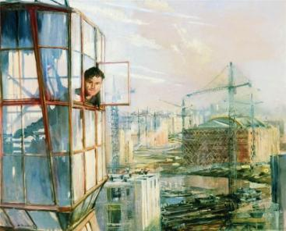

Сегодня, чтобы построить жилой дом, требуется привлечение специальных механизмов и большого количества людей самых разных строительных профессий. Строитель должен многое знать и многое уметь. Но были времена, когда о строительном кране, железобетоне, кирпиче и даже гвоздях и «слыхом, не слыхивали».

Первым жилищем человека стали пещеры. Как только у человека появился дом – появилась профессия СТРОИТЕЛЬ.

Земля сохранила для нас великие строения древних: дольмены, пирамиды, древние храмы, загадочные города и необычные постройки, значения которых мы не знаем, скорее всего, так и никогда не узнаем! Но если их строения сохранились до наших дней и продолжают нас удивлять, то нам есть чему учиться!

***Ох, и несладко пришлось египтянам – Кладку кирпичную делать вручную! Громко кряхтя, без подъемного крана. Класть кирпичи весом в тонну-другую! Таки остались три лишних поддона: Хеопса, Рамсеса и Тутанхамона.***

##### Из истории профессии

В Древнем Египте архитекторов почитали едва ли не богами. В эпоху Возрождения они творили для королей, и их имена вошли в историю. Сегодня во многих европейских странах портреты знаменитых зодчих украшают денежные купюры, прославляя их имена для потомков. Но это лишь яркий фасад: если взглянуть на исторические факты, то получится, что история зодчества — это история навязывания художникам идей некомпетентными заказчиками. От этого страдали все великие мастера — Микеланджело, Леонардо да Винчи, Растрелли, Казаков — список можно продолжать до бесконечности. Гениальный Гауди известен нам только благодаря счастливой случайности: если бы не нашлось «сумасшедшего богача» Гуэля, который согласился потратить деньги на его нестандартные проекты, Барселона сегодня не была бы процветающим центром, в который ежегодно стекаются тысячи туристов (только для того, чтобы взглянуть на Гауди).

История российских архитектурных шедевров порой выглядит еще более шокирующей. Представьте себе: гениальный Павел Аргунов, в двадцатилетнем возрасте построивший графу Шереметеву Останкинский дворец, остаток жизни провел надсмотрщиком за гуляющими в барском саду! А человек, который в 30-е годы придумал концепцию современного небоскреба, — Иван Леонидов так и не увидел ни одного воплощения своих проектов, вместо этого до конца своих дней он делал рейки в мастерских Московского архитектурного института. И это еще не самые жестокие примеры. На протяжении всей истории русских зодчих ослепляли, засекали насмерть плетьми, обрекали на нищету.

**Эволюция строительных профессий**

Все говорят о том, что профессия строителя — это нелёгкий, но благородный труд. Профессия строителя является не только популярной, но и одной из самых высокооплачиваемых. Строитель — это даже не профессия, а собирательное понятие для целой анфилады созидательных специальностей.

Рабочих специальностей на стройке много. Современные строители часто владеют несколькими специальностями сразу. Возрастающий спрос на жилье и коммерческую недвижимость резко повысил уровень востребованности специалистов соответствующей профессиональной группы. А появление современных материалов и передовых технологий привело к значительной трансформации самих строительных специальностей. Согласно данным Госкомстата, в настоящее время в строительной индустрии задействовано 6,2% всего населения Российской Федерации. На территории РФ работает более 130 тысяч строительных компаний различных специализаций и форм собственности, и число их постоянно увеличивается.

**Банк строительных профессий**.

— **профессия** невероятно интересная. Но чем, же архитектор отличается от любого другого художника? Прежде всего, тем, что эта профессия имеет множество граней. По большому счету, архитектор — всегда специалист-универсал. Он начинает свою работу как менеджер и психолог, затем выступает в роли художника, после этого становится инженером-конструктором, затем — специалистом по колористке и строительным материалам, а под конец ему потребуются и вовсе режиссерские навыки: чтобы грамотно управлять командой разнообразных специалистов, которые будут вести строительство. Получается, что архитектор — это человек, который один отвечает за все. А самое главное — он всегда ответствен за качество своей постройки, которая, в конце концов, не должна рухнуть от первого порыва ветра. Таков портрет современного архитектора.

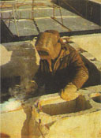**Профессия – арматурщика** – одна из многих, возникновению который способствовал технический процесс. Готовят арматурщиков в средних профессионально-технических училищах. Профессия арматурщика получила широкое распространение благодаря применению стальных и железобетонных изделий. Прочно стоят новые здания – удерживают крепки стержни железобетонных плит, балок, перекрытий. Вот таким же крепким стержнем в жизни стала или станет профессия арматурщика для многих молодых людей. В дальнейшем можно окончить строительный техникум или институт.

Мы нередко любуемся строгими линиями высотных зданий жилых домов, величественными заводскими корпусами и целыми промышленными комплексами, обликом преображенных городов и сел. Это-дело искусных рук каменщика. **Каменщик** наших дней – это строительный рабочий, возводящий здания и сооружения из природных и искусственных строительных материалов. Производственные операции ****каменщик выполняет при помощи ручных инструментов: кельмы, молоточка – кирочки, ковша-лопаты, расшивки.

**Профессия кровельщика** – одна из самых древних. В первых примитивных постройках человек сооружал крышу из соломы и камыша. Впоследствии эти легкодоступные материалы были заменены дранкой, щепой, досками, железом, черепицей, шифером. Профессия кровельщика распространена повсеместно. Она нужна везде, где строят новые и ремонтируются старые здания: в городе, поселке деревне. Численность рабочих, занятых кровельными работами, растет из года в год. Работа кровельщика требует от него постоянного внимания и сосредоточенности. Есть профессии вечные, как хлеб насущный, как родной кров.

**Профессии плотника и столяра** из их числа. На строительстве – это, как правило, одна профессия – столяр (строительный плотник). Работа его интересна и многообразна. Кроме изготовления деревянных строительных конструкций, он должен уметь оформлять витрины и прилавки магазинов, интерьеры различного назначения, фанеровать стены и отделывать потолки в кинотеатрах, клубах, больницах, вокзалах, школах, выставочных залах и других помещениях. Ему в работе открывается широкий простор для проявления эстетического вкуса.

**Экономическое обоснование выбора профессии «Архитектор»**

Люди этой профессии творческие личности, неординарно мыслящие, востребованные во все времена, а значит, интерес к профессии будет всегда и всегда есть возможность учиться, повышать свое профессиональное мастерство, быть востребованным на рынке труда, иметь хороший заработок. А значит, возможность устроить быть в рамках современных требований и своих желаний.

**Экологическое обоснование выбора профессии «Архитектор»**

Профессия «Архитектор» предусматривает работу в офисе и на улице, с компьютером и оргтехникой, что не наносит большого вреда его здоровью (при условии грамотном использовании времени возле компьютера).

**Куда пойти учиться. Выбираем вуз**

Лучшим российским вузом по подготовке архитекторов можно считать [Московский архитектурный институт (государственная академия)](http://www.ucheba.ru/vuz/5840/)и Белгородский государственный технологический университет им. Шухова. Здесь готовят специалистов по нескольким направлениям: архитектура жилых и общественных зданий, архитектура промышленных сооружений, градостроительство, реставрация и реконструкция зданий, ландшафтная архитектура. Учиться придется 4-7 лет. За первые 4 года студент получает диплом бакалавра, а еще три года нужно, чтобы получить степень магистра архитектуры. В [вузах](http://www.ucheba.ru/vuz/) архитекторы проводят много часов на черчении, конструировании, рисовании, постигают программы для проектирования ArchiCAD, AutoCAD, которые им необходимы на работе.

**Семейные традиции**

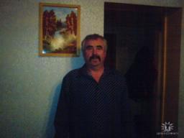

Дедушка мой, Добровольский Николай Павлович, по профессии строитель. Проработал всю жизнь в городе Магадане. Специальность у него плотник. Много хороших дел сделано его «золотыми» руками.



Папа мой, Колесник Василий Васильевич, по профессии, так же как дед, строитель. Трудится на различных стройках Сибири. По специальности папа прораб.

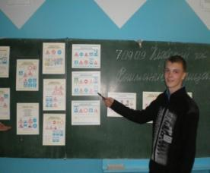

Я, Колесник Николай Васильевич – будущий архитектор.

**План занятия по профориентационной работе**

Подготовил: Артеменко Олег Иванович, психолог

Класс: 9

*Тема занятия*: Стратегия выбора профессии

*Цель занятия:* ознакомление со стратегиями выбора профессии.

*Задачи занятия:* познакомить со стратегией выбора профессии;

Ход занятия

1. Организационный момент. Мотивационный настрой.

На слайде цитата:

*Если вы хотите добиться от жизни чего-то значительного, недостаточно просто действовать — надо еще и мечтать; недостаточно просто планировать — надо еще и верить.*

А. Франс

**Учитель**. – Ребята, как вы понимаете эти слова?

II. Основная часть.

1. Актуализация опорных знаний

1).Фронтальная беседа

**Учитель.** Как часто человек в своей жизни сталкивается с проблемой выбора? В каких случаях?

2) Практическая работа «Выбор обучения по окончании 9 класса»

**Учитель.** В конце этого года перед вами будет стоять нелегкий выбор:

**Учитель.** Если бы вам пришлось выбирать сейчас, то какой выбор вы бы сделали сегодня?

(работа по рядам - ученики передают планшет, в котором на листке делают отметку своего выбора)

|  |  |  |
| --- | --- | --- |
| После 9 класса собираюсь продолжить обучение в ССУЗе | После 9 класса собираюсь продолжить обучение в 10 классе | Затрудняюсь ответить |
|  |  |  |
|  |  |  |

**3) Подсчет и анализ результатов.**

**4) Определение темы занятия, постановка цели и определение задач занятия.**

**Учитель.** На сегодняшний день, ребята, ваш выбор неоднозначен, так как не все осознанно сделали этот выбор.

**Учитель.** Как выдумаете, о чем мы будем говорить на сегодняшнем занятии?

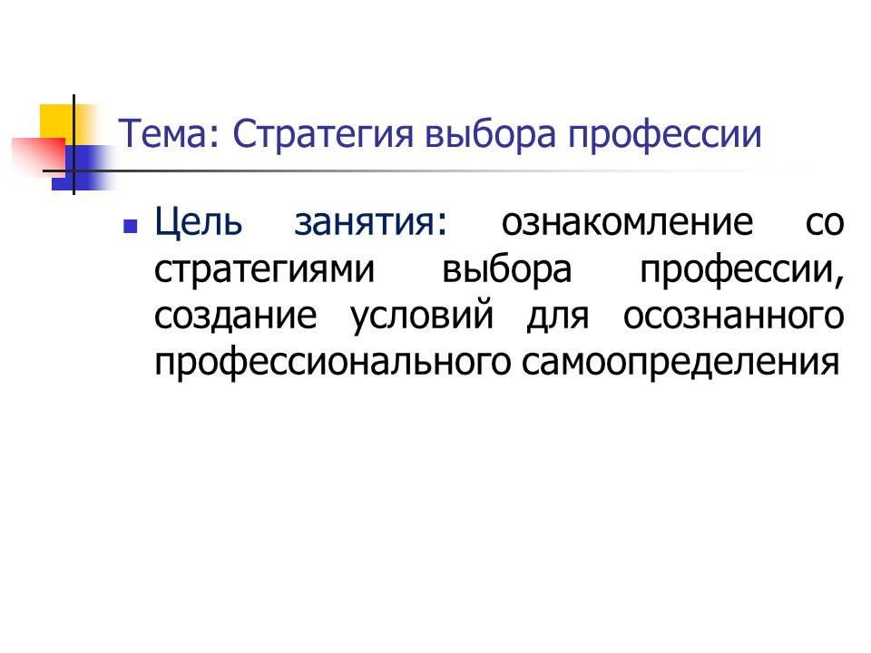**Учитель.** Определите цели нашего занятия.

**Учитель.** Правильно. Сегодняшнее занятие направлено на то, чтобы научить вас делать выбор осознанно и познакомить со стратегией выбора профессии.

**Знакомство с новым материалом.**

**5) Игра «Обоснуй свой выбор»**

**Учитель.** Попробуйте доказать, что именно ваш выбор лучший.

Учащиеся делятся на 3 группы:

Первая группа обосновывает выбор СПО

Вторая – выбор продолжения обучения в 10 и 11 классе, с последующим поступлением в высшее учебное заведение.

Третья – отстаивает выбор позиции «не определился».

**6) Проблемный вопрос**

Учитель. Ребята, как определить правильно ли человек выбрал профессию, например профессию врача?

После высказываний учащихся на доске появляется обобщенная информация.

* с желанием ходит на работу
* качественно выполняет свою работу
* эта профессия нужна всегда

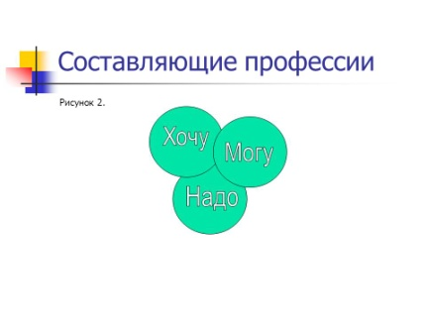**Учитель.** Эти утверждения можно представить в виде моделей:

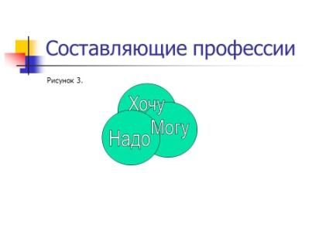

**Учитель.** Ребята, как вы думаете, какой из рисунков, отражает выбор профессии врача (ребята доказывают, что это рисунок №3).

Во-первых, будущая работа должна быть в радость, а не в тягость (ХОЧУ).

Во-вторых, вы должны обладать набором профессионально важных для этой работы качеств: интеллектуальных, физических, психологических и социальных (МОГУ).

В-третьих, эта профессия должна пользоваться спросом на рынке труда (НАДО).

**Учитель.** А как вы прокомментируете рисунки № 1, 2?

 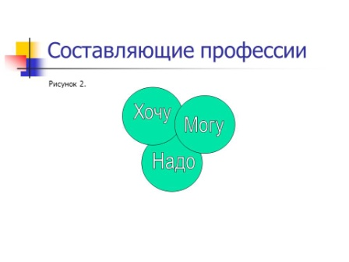

Комментарии к рисункам:

Рисунок № 1. Если требования рынка труда, возможности и желания самого человека даже не пересекаются, это означает, что он хочет делать то, чего делать не может в ситуации, когда это никому не надо. Кстати, таких чудаков немало — больше половины всех выпускников. Только они об этом пока не знают.

Рисунок № 2.Требования рынка, возможности и желания человека могут пересекаться. Этот случай не так безнадежен, как первый, потому что найти компромисс между тремя условиями профессиональной успешности реально. По мере освоения профессии может расти интерес к ней. Чем выше профессионализм, тем больше шансов на рынке труда.

**Учитель:** Ребята, какой вывод можно сделать на основе анализа трех рисунков?

**Учитель:** Вывод: Счастливое совпадение требований рынка, возможностей и желаний человека — самый редкий вариант, дающий возможность получать достойное вознаграждение за работу, приносящую удовольствие. Если вы хотите быть счастливыми, надо заниматься тем, что нравится. Знание себя, мира профессий и рынка труда поможет вам поставить перед собой реалистичную цель и наметить пути ее достижения.

**ФИЗКУЛЬТМИНУТКА**

1. **Закрепление нового материала.**

**1).Упражнение «За» и «против» (работа в группах)**

**Учитель.** Ребята, в каждой группе вам предстоит выбрать человека, который, на ваш взгляд, лучше всего подходит к данной профессии.

Группа 1 – Инженер.

Группа 2 – Маркетолог.

Группа 3 – IT специалист.

Заполните таблицу, учитывая, что достоинства и недостатки — это внутренние факторы, которые зависят от вас, а возможности и препятствия — внешние, которые от вас не зависят.





Таблицы для заполнения в группах.

|  |  |
| --- | --- |
| Достоинства | Недостатки |
| 1. | 1. |
| 2. | 2. |
| 3. | 3. |
| 4. | 4. |

|  |  |
| --- | --- |
| Возможности | Препятствия |
| 1. | 1. |
| 2. | 2. |
| 3. | 3. |
| 4. | 4. |

Заполнив таблицы, каждая группа презентует своего участника, учитывая, достоинства и недостатки, возможности и препятствия.

**Учитель.** Какой вывод вы можете сделать по этому заданию?

**Учитель.** Одни и те же качества могут рассматриваться и как сильные, и как слабые — например, молодость и зрелость, авантюризм и осторожность. Недостаток – это тот ресурс, который нужно еще проявить.

**Учитель.** При выборе профессии придётся учитывать то, что одни профессии идеально впишутся на рынке труда Белгородской области; другие подойдут для России; третьи могут быть востребованы во всем мире.

**III. Заключительная часть**

- Какие сегодняшние знания и умения позволят тебе освоить выбранную профессию и в дальнейшем эффективно работать по выбранной специальности?

- Какие знания и умения тебе необходимо будет приобрести, чтобы в дальнейшем эффективно работать по выбранной специальности?

**Учитель.** Ребята, давайте снова ответим на вопрос, заданный в начале урока: какой выбор вы сделаете после 9 класса?

(работа с планшетом по рядам)

|  |  |  |
| --- | --- | --- |
| После 9 класса собираюсь продолжить обучение в СПО | После 9 класса собираюсь продолжить обучение в 10 классе | Затрудняюсь ответить |
|  |  |  |
|  |  |  |

Учитель фиксирует изменения, интерпретирует результаты.

**Рефлексия.**

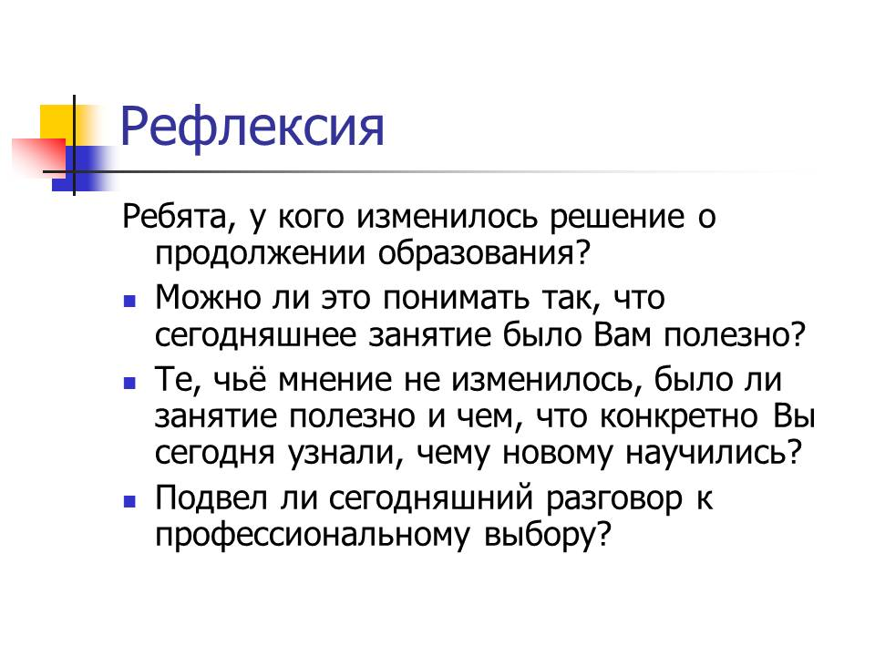

Сегодняшнее занятие не последнее по теме профориентации, все возникшие вопросы можно задать школьному психологу, пройти тестирование по профориентационным методикам, получить консультацию можно в центре занятости; ознакомиться с рынком труда, с учебными заведениями города можно на Ярмарке профессий, которая проводится каждый год весной.

***Старшая школа***

Урок-презентация «Новое время – новые профессии»

Подготовила: Проскурина Наталья Петровна



